Музыкальный руководитель Ячменева Ольга Владимировна
Детское творчество, пусть даже в самых скромных проявлениях - важный фактор развития личности ребенка. Особенно ярко оно проявляется в театрализованной деятельности. Театральное искусство близко и понятно детям, ведь в основе театра лежит игра.

Потребность в игре у детей, несомненно, велика и проявляется очень рано. Уже в два, три года малыши охотно изображают прыгающих зайчиков или цыпляток, бегающих за курочкой. Они с удовольствием перевоплощаются в котяток, собачек, маленьких козляток. Действия их подражательны и имитационны, всегда одноплановы, но чрезвычайно насыщены и потому несут в себе большой положительный заряд.
Совсем маленькие дети - благодарные слушатели и зрители, если с ними умеют разговаривать со сцены, учитывая их возрастные особенности.
Хорошо, если мамы, папы понимают, куда и зачем можно повести малыша. В настоящий театр, например, двух-трех летних малышей вести рано, поскольку спектакли там вовсе не рассчитаны на этот возраст, но вот дома показать ребенку спектакль-игру и даже привлечь к нему самого малыша, наверное, можно.

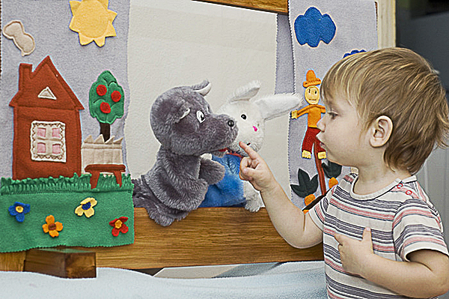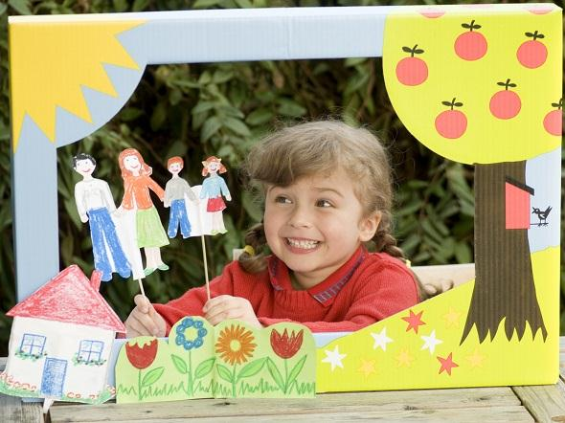

Домашние спектакли как-то позабыты сейчас в силу того, что в наш дом прочно и уверенно вошло телевидение, но ведь оно никогда не сможет заменить живого творческого общения родителей и детей.
Обыграть можно любую игрушку, от простейших движений с ней постепенно перейти к небольшим сюжетам. Постепенно действия игрушек становятся более сложными, все больше подчиняются заранее обдуманному плану, замыслу. Теперь можно уже объединить несколько персонажей в знакомом литературном сюжете и попробовать воспроизвести его в лицах, стараясь, чтобы персонажи не только говорили, но и выполняли определенные действия.

Например, сказка «Теремок». Следует обратить внимание детей на то, что каждый персонаж действует и говорит по-своему. Полезно пофантазировать о каждом персонаже в отдельности, о том, что с ними было до того, как он увидел теремок. Хорошо, если ребенок придумает о каждом персонаже рассказ, это значительно расширит представление малыша об игровом образе. Используя взятый из книги или из просмотренного спектакля сюжет, дети создают своеобразные инсценировки. Инсценировками, драматизациями, т.е “театральными играми дошкольников, всегда руководит взрослый человек.

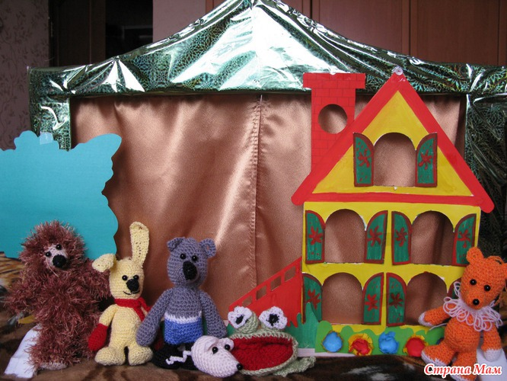

Дома можно пойти на некоторый компромисс в оценке исполнительских умений ребят, подбодрить, поддержать их творческие
проявления. Осторожное, тактическое вовлечение детей в театральное действие очень скоро даст первые положительные результаты.

В театральной игре ребенок воспроизводит знакомые литературные сюжеты, и это активизирует его мышление, тренирует память и художественно-образное восприятие, развивает воображение и фантазию, совершенствует речь. Выступая перед зрителем, дети преодолевают робость и смущение, мобилизуют свое внимание. Все эти качества благотворно скажутся на учебной деятельности ребенка в школе, помогут почувствовать себя уверенно среди сверстников.

